安装office2007时提示错误1406，说无法写入HKEY_LOCAL_MACHINE\SOFTWARE\Microsoft\Internet Explorer\MAIN\FeatureControl\feature_http_username_password_disable，进入注册表找到该项修改为完全控制，但是弹出无法保存修改，即使是administrator登录的。以下是解决无法保存修改所做的操作。

举个类似的例子：如图

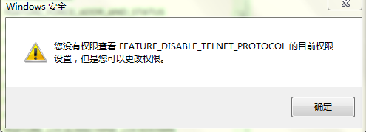

点确定之后弹出

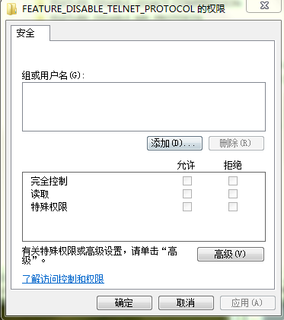

点添加之后，有提示“输入名称来选择”，选下方的高级——到选择用户或组对话框。点击“立即查找”,获得Administrator。之后勾选完全控制，但是确定后会弹出

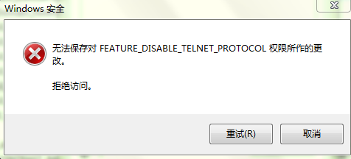

这就是关键所在了！

回到修改权限的窗口，点击高级按钮

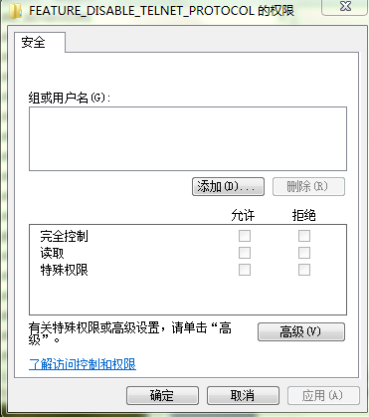

弹出

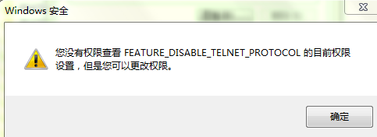

我们不管，点确定。进入高级设置窗口。

点所有者选项，设置Administrator为所有者。

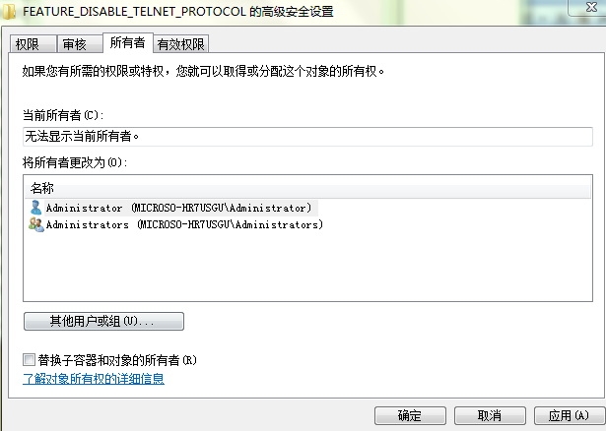

然后再回到修改权限目录，重复添加“组或用户名”操作。完成修改权限操作。这时候点确定就不会出现无法保存的现象了。